Chapitre 3 : La France défaite et occupée. Régime de Vichy, collaboration et Résistance.
- La défaite de 1940 :
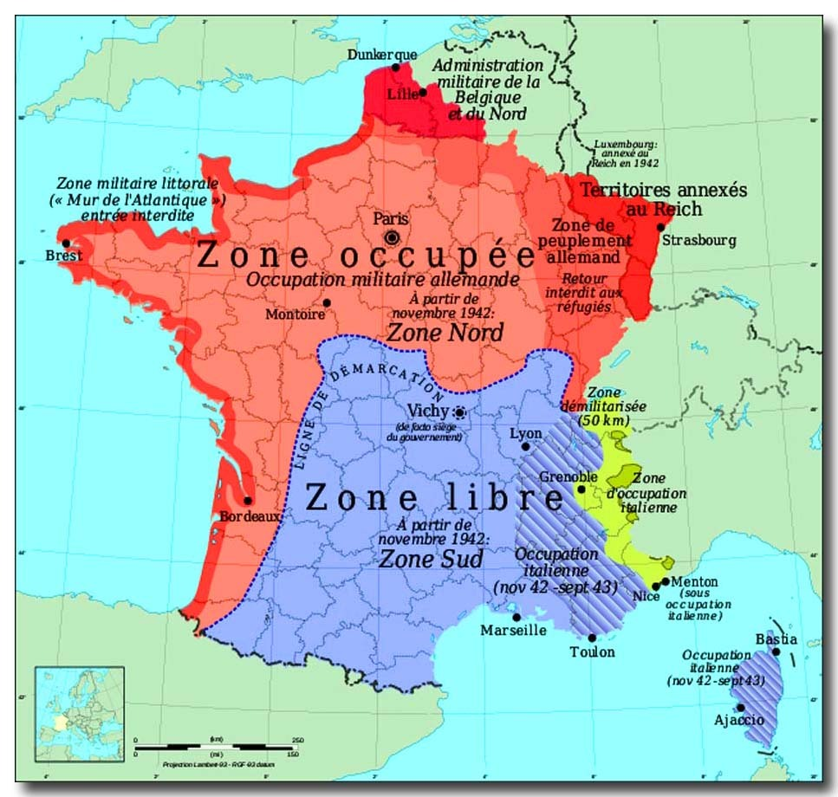
En juin 1940, la France est battue par les Allemands. Le maréchal Pétain décide de capituler et signe l’armistice le 22 juin 1940 à Rethondes. Le maréchal Pétain accepte l’occupation du territoire français. Après la capitulation de la France, le maréchal Pétain à la tête du régime de Vichy. (Également appelé Etat français) dirige la zone libre située au sud, la France du nord étant administrée par les Allemands.

- La collaboration :
À partir de juillet 1940, Pétain entre en collaboration avec l’Allemagne et rencontre Hitler lors de l’entrevue de Montoire du 26 octobre 1940. Il pratique une politique antisémite fondée sur le culte du chef, la Révolution nationale diffuse par la propagande les valeurs du nouveau régime. L’état instaure le Service du Travail Obligatoire.
L’État français du maréchal Pétain remplace la République quand il obtient les pleins pouvoirs. Il adopte une nouvelle devise : « Travail, Famille, Patrie » et impose l’autorité du chef.
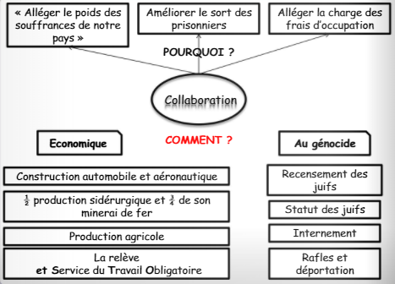

- La résistance
Le général de Gaulle refuse la défaite. Il appelle à continuer le combat lors d’un discours radiophonique le 18 juin 1940 à Londres. Il veut engager la Résistance contre l’occupant. Le général de Gaulle et les soldats de la France libre luttent pour sa libération
Dès juin 1940, la France libre du général de Gaulle continue le combat. Les Forces Françaises Libres se battent aux côtés des Alliés en Afrique et en Europe. Jean Moulin est un acteur majeur de la Résistance en présidant le Conseil Nationale de la Résistance (CNR).
Par des actes de sabotage, la Résistance intérieure gêne les mouvements de l’armée allemande. En août 1944, l’armée allemande et le régime de Vichy sont vaincus : c’est la libération.

Conclusion :
En mars 1944, le Conseil Nationale de la Résistance élabore un programme politique, social et économique pour redresser la France.
En août 1944, les Allemands reculent et le régime de Vichy fuit. À Paris libérée, le général de Gaulle restaure la République et ses emblèmes : le drapeau tricolore, la devise républicaine, les initiales RF, la garde républicaine.
Sur la base du programme du Conseil national de la Résistance (CNR), le Gouvernement provisoire de la République française engage le retour vers la République.
Les femmes obtiennent le droit de vote (1944), la Sécurité sociale est créée (1945) et la République est définitivement restaurée en 1946.

Appel radiodiffusé du maréchal Pétain 17 juin 1940

Français !
À l’appel de M. le président de la République, j’assume à partir d’aujourd’hui la direction du gouvernement de la France. […] je fais à la France le don de ma personne pour atténuer son malheur. En ces heures douloureuses, je pense aux malheureux réfugiés, qui, dans un dénuement extrême, sillonnent nos routes. Je leur exprime ma compassion et ma sollicitude. C’est le cœur serré que je vous dis aujourd’hui qu’il faut cesser le combat.
Je me suis adressé cette nuit à l’adversaire pour lui demander s’il est prêt à rechercher avec nous, entre soldats, après la lutte et dans l’honneur, les moyens de mettre un terme aux hostilités. Que tous les Français se groupent autour du gouvernement que je préside pendant ces dures épreuves et fassent taire leur angoisse pour n’écouter que leur foi dans le destin de la patrie.

Texte de l'appel du 18 juin 1940

« Les chefs qui, depuis de nombreuses années, sont à la tête des armées françaises, ont formé un gouvernement. Ce gouvernement, alléguant la défaite de nos armées, s'est mis en rapport avec l'ennemi pour cesser le combat.
Certes, nous avons été, nous sommes submergés par la force mécanique, terrestre et aérienne de l'ennemi.
Infiniment plus que leur nombre, ce sont les chars, les avions, la tactique des Allemands qui nous font reculer. Ce sont les chars, les avions, la tactique des Allemands qui ont surpris nos chefs au point de les amener là où ils en sont aujourd’hui.
Mais le dernier mot est-il dit ? L'espérance doit-elle disparaître ? La défaite est-elle définitive ?
Non !
Croyez-moi, moi qui vous parle en connaissance de cause et vous dis que rien n’est perdu pour la France. Les mêmes moyens qui nous ont vaincus peuvent faire venir un jour la victoire. Car la France n'est pas seule ! Elle n'est pas seule ! Elle n'est pas seule ! Elle a un vaste Empire derrière elle. Elle peut faire bloc avec l'Empire britannique qui tient la mer et continue la lutte.
Elle peut, comme l'Angleterre, utiliser sans limites l'immense industrie des Etats-Unis.
Cette guerre n'est pas limitée au territoire de notre malheureux pays. Cette guerre n'est pas tranchée par la bataille de France. Cette guerre est une guerre mondiale. Toutes les fautes, tous les retards, toutes les souffrances n'empêchent pas qu'il y a, dans l'univers, tous les moyens pour écraser un jour nos ennemis. Foudroyés aujourd'hui par la force mécanique, nous pourrons vaincre dans l'avenir par une force mécanique supérieure. Le destin du monde est là.
Moi, général de Gaulle, actuellement à Londres, j'invite les officiers et les soldats français qui se trouvent en territoire britannique ou qui viendraient à s'y trouver, avec leurs armes ou sans leurs armes, j'invite les ingénieurs et les ouvriers spécialisés des industries d'armement qui se trouvent en territoire britannique ou qui viendraient à s'y trouver, à se mettre en rapport avec moi.
Quoi qu'il arrive, la Flamme de la résistance française ne doit pas s'éteindre et ne s'éteindra pas.
Demain, comme aujourd'hui, je parlerai à la radio de Londres. »

